*Додаток 1*

Міністерство освіти і науки України

Національний технічний університет України «Київський політехнічний інститут імені Ігоря Сікорського"

Факультет інформатики та обчислювальної техніки Кафедра інформатики та програмної інженерії

Звіт

з комп’ютерного практикуму № 1 з дисципліни

«Аналіз даних в інформаційних системах»

на тему: «Створення сховища даних»

Виконав студент ІП-13, Бабашев Олексій Дмитрович

(шифр, прізвище, ім'я, по батькові)

Перевірив Олійник Юрій Олександрович

( прізвище, ім'я, по батькові)

Київ 202 3

Комп’ютерний практикум 1

Тема – створення сховища даних.

Мета – ознайомитись з підходами до створення сховищ даних.

Для виконання даної лабораторної роботи було вибрано даний набір даних:

https://www.kaggle.com/russellyates88/suicide-rates-overview-1985-to-2016 https://www.kaggle.com/datasets/fernandol/countries-of-the-world https://www.kaggle.com/datasets/alcidesoxa/world-happiness-report-2005-2018 https://www.kaggle.com/datasets/madhurpant/world-deaths-and-causes-1990-2019

Даний набір містить інформацію про випадки смертей в країнах світу за певний період часу. Також цей набір даних містить статистичну інформацію про різні аспекти здоров'я, економіки та соціальних показників різних країн світу.

Таблиця annual_deaths_by_causes містить дані про випадки та причини смертей в країнах за певний період часу.

Таблиця suicide rates1985-2016 містить інформацію про випадки суїцидів в країнах світу за різний період часу.

Таблиця countries of the world.csv містить інформацію про країни світу, їх населення, територію і тд.

Таблиця world-happiness-report-2005-2018 містить дані про умови проживання в країнах світу, індекс демократії, тривалість життя та інше.

Форматування даних

Для форматування даних використаємо python скрипт наведений нижче:

import pandas as pd

#DEATHES

df = pd.read_csv('../dataset/annual_deaths_by_causes.csv')

#Cleaning from extra spaces in columns and data Replace NaN with 0

df.columns = df.columns.str.strip()

df = df.apply(lambda x:x.str.strip() if x.dtype == "object" else x)

df.fillna(0, inplace=True)

#delete extra columns

df.drop('code',axis=1, inplace=True)

#add column sum of deaths

df['total'] = df.iloc[:,2:].sum(axis=1)

# Write the modified DataFrame to a new CSV file

df.to_csv('C:/ProgramData/MySQL/MySQL Server 8.0/Uploads/cleaned-dataset/deaths1990-2019.csv', index=False)

#%%

#SUICIDES

df = pd.read_csv('../dataset/suicide rates1985-2016.csv')

#Cleaning from extra spaces in columns and data Replace NaN with 0

df.columns = df.columns.str.strip()

df = df.apply(lambda x:x.str.strip() if x.dtype == "object" else x)

df.fillna(0, inplace=True)

# group by 'country', 'year', 'gdp_per_capita' columns and aggregate 'suicides_no' and 'population' columns

df = df.groupby(['country','year','gdp_per_capita ($)'], as_index=False).agg({'suicides_no': 'sum', 'population': 'sum'})

#after this you do not have to delete extra columns!

df.to_csv('C:/ProgramData/MySQL/MySQL Server 8.0/Uploads/cleaned-dataset/suicides1985-2016GROUPED.csv', index=False)

#%%

#HAPPINESS

# Read the CSV file with ';' delimiter

df = pd.read_csv('../dataset/world-happiness-report-2005-2018.csv', sep=';')

#Cleaning from extra spaces in columns and data Replace NaN with 0

df.columns = df.columns.str.strip()

df = df.apply(lambda x:x.str.strip() if x.dtype == "object" else x)

df.fillna(0, inplace=True)

#delete extra column

df.drop('Year',axis=1, inplace=True)

#making the same name of the same countries

stand_name = {

'Congo (Brazzaville)':'Congo',

'Congo (Kinshasa)':'Congo'

}

df['Country name'] = df['Country name'].replace(stand_name)

#group by country name and find average of other data of different years

df = df.groupby(['Country name'],as_index=False).mean()

# Save the file with ',' delimiter

df.to_csv('C:/ProgramData/MySQL/MySQL Server 8.0/Uploads/cleaned-dataset/happiness.csv', sep=',', index=False)

#%%

#COUNTRIES

df = pd.read_csv('../dataset/countries of the world.csv')

#Cleaning from extra spaces in columns and data Replace NaN with 0

df.columns = df.columns.str.strip()

df = df.apply(lambda x:x.str.strip() if x.dtype == "object" else x)

df.fillna(0, inplace=True)

# replace commas with periods in the numeric columns

df = df.replace(',', '.', regex=True)

mapping = {

'ASIA (EX. NEAR EAST)': 'ASIA',

'EASTERN EUROPE': 'EUROPE',

'NORTHERN AFRICA': 'AFRICA',

'WESTERN EUROPE': 'EUROPE',

'SUB-SAHARAN AFRICA': 'AFRICA',

'LATIN AMER. & CARIB': 'LATIN AMERICA',

'C.W. OF IND. STATES': 'ASIA',

'NEAR EAST': 'ASIA',

'BALTICS': 'EUROPE'

}

df['Region'] = df['Region'].replace(mapping)

df.to_csv('C:/ProgramData/MySQL/MySQL Server 8.0/Uploads/cleaned-dataset/countries.csv', index=False)

Stage зона

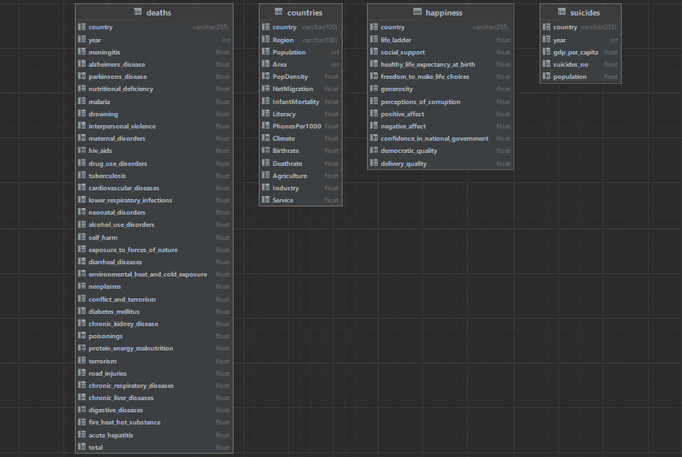

**Таблиця "deaths":**

"country" - назва країни, де сталися смерті

"year" - рік, коли сталися смерті

Колонки, що містять назви різних хвороб і причин смерті, такі як "meningitis", "alzheimers_disease", "malaria" і т.д. Кожна з цих колонок містить кількість смертей, пов'язаних з відповідною хворобою або причиною.

"total" - сумарний показник усіх смертей за цей рік.

**Таблиця "suicides":**

"country" - назва країни, де сталися суїциди

"year" - рік, коли сталися суїциди

"gdp_per_capita" - ВВП на душу населення

"suicides_no" - кількість суїцидів

"population" - загальна кількість населення

**Таблиця "happiness":**

"country" - назва країни

"life_ladder" - загальний показник щастя за допомогою рейтингу

"social_support" - рівень соціальної підтримки, яку люди отримують від своїх родин, друзів і інших людей

"healthy_life_expectancy_at_birth" - очікувана тривалість здорового життя при народженні

"freedom_to_make_life_choices" - рівень свободи людини в прийнятті власних життєвих рішень

"generosity" - рівень щедрості відповідної країни

"perceptions_of_corruption" - сприйняття корупції відповідної країни

"positive_affect" - рівень позитивних емоцій у громадян країни

"negative_affect" - рівень негативних емоцій у громадян країни

"confidence_in_national_government" - рівень довіри національному уряду

"democratic_quality" - якість демократії відповідної країни

"delivery_quality" - якість державних послуг відповідної країни

**Таблиця "countries":**

"country" - назва країни

"Region" - регіон, до якого належить країна

"Population

MySQL скрипти для створення stage:

drop database if exists stage;  
  
create database stage;  
  
use stage;  
  
drop table if exists suicides;  
drop table if exists deaths;  
drop table if exists happiness;  
  
  
CREATE TABLE deaths  
(  
 country VARCHAR(255),  
 `year` INT,  
 meningitis FLOAT,  
 alzheimers_disease FLOAT,  
 parkinsons_disease FLOAT,  
 nutritional_deficiency FLOAT,  
 malaria FLOAT,  
 drowning FLOAT,  
 interpersonal_violence FLOAT,  
 maternal_disorders FLOAT,  
 hiv_aids FLOAT,  
 drug_use_disorders FLOAT,  
 tuberculosis FLOAT,  
 cardiovascular_diseases FLOAT,  
 lower_respiratory_infections FLOAT,  
 neonatal_disorders FLOAT,  
 alcohol_use_disorders FLOAT,  
 self_harm FLOAT,  
 exposure_to_forces_of_nature FLOAT,  
 diarrheal_diseases FLOAT,  
 environmental_heat_and_cold_exposure FLOAT,  
 neoplasms FLOAT,  
 conflict_and_terrorism FLOAT,  
 diabetes_mellitus FLOAT,  
 chronic_kidney_disease FLOAT,  
 poisonings FLOAT,  
 protein_energy_malnutrition FLOAT,  
 terrorism FLOAT,  
 road_injuries FLOAT,  
 chronic_respiratory_diseases FLOAT,  
 chronic_liver_diseases FLOAT,  
 digestive_diseases FLOAT,  
 fire_heat_hot_substance FLOAT,  
 acute_hepatitis FLOAT,  
 total FLOAT  
);  
  
  
CREATE TABLE suicides  
(  
 country VARCHAR(255),  
 `year` INT,  
 gdp_per_capita FLOAT,  
 suicides_no FLOAT,  
 population FLOAT  
);  
  
  
CREATE TABLE happiness  
(  
 country VARCHAR(255),  
 life_ladder FLOAT,  
 social_support FLOAT,  
 healthy_life_expectancy_at_birth FLOAT,  
 freedom_to_make_life_choices FLOAT,  
 generosity FLOAT,  
 perceptions_of_corruption FLOAT,  
 positive_affect FLOAT,  
 negative_affect FLOAT,  
 confidence_in_national_government FLOAT,  
 democratic_quality FLOAT,  
 delivery_quality FLOAT  
);  
  
CREATE TABLE countries (  
 country VARCHAR(100),  
 Region VARCHAR(100),  
 Population INT,  
 Area INT,  
 PopDensity FLOAT,  
 NetMigration FLOAT,  
 InfantMortality FLOAT,  
 Literacy FLOAT,  
 PhonesPer1000 FLOAT,  
 Climate FLOAT,  
 Birthrate FLOAT,  
 Deathrate FLOAT,  
 Agriculture FLOAT,  
 Industry FLOAT,  
 Service FLOAT  
);

MySQL скрипт для заповнення stage зони даними:

use stage;  
  
truncate table suicides;  
truncate table deaths;  
truncate table happiness;  
truncate table countries;  
  
LOAD DATA INFILE 'C:/ProgramData/MySQL/MySQL Server 8.0/Uploads/cleaned-dataset/deaths1990-2019.csv' INTO TABLE deaths  
 FIELDS TERMINATED BY ','  
 ENCLOSED BY '"'  
 LINES TERMINATED BY '\n'  
 IGNORE 1 ROWS;  
  
LOAD DATA INFILE 'C:/ProgramData/MySQL/MySQL Server 8.0/Uploads/cleaned-dataset/suicides1985-2016GROUPED.csv' INTO TABLE suicides  
 FIELDS TERMINATED BY ','  
 ENCLOSED BY '"'  
 LINES TERMINATED BY '\n'  
 IGNORE 1 ROWS;  
  
LOAD DATA INFILE 'C:/ProgramData/MySQL/MySQL Server 8.0/Uploads/cleaned-dataset/happiness.csv' INTO TABLE happiness  
 FIELDS TERMINATED BY ','  
 ENCLOSED BY '"'  
 LINES TERMINATED BY '\n'  
 IGNORE 1 ROWS  
 (country, life_ladder, @skip, social_support, healthy_life_expectancy_at_birth, freedom_to_make_life_choices,  
 generosity, perceptions_of_corruption, positive_affect, negative_affect, confidence_in_national_government,  
 democratic_quality, delivery_quality, @skip, @skip, @skip, @skip, @skip, @skip, @skip, @skip, @skip, @skip,  
 @skip, @skip);  
  
  
LOAD DATA INFILE 'C:/ProgramData/MySQL/MySQL Server 8.0/Uploads/cleaned-dataset/countries.csv' INTO TABLE countries  
FIELDS TERMINATED BY ','  
ENCLOSED BY '"'  
LINES TERMINATED BY '\n'  
IGNORE 1 ROWS  
(country, Region, Population, Area, PopDensity, @skip, NetMigration, InfantMortality, @skip, Literacy, PhonesPer1000,  
 @skip, @skip, @skip, Climate, Birthrate, Deathrate, Agriculture, Industry, Service);

Main сховище

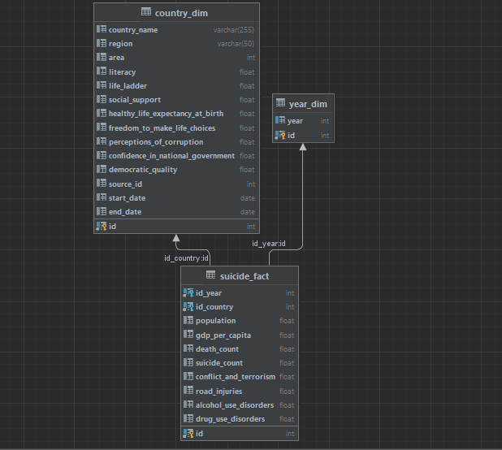

Фактова таблиця містить зовнішні ключі на таблиці виміри, що містять дані про країни та роки. Також фактова таблиця містить інформацію про кількість смертей, суїцидів, смертей на дорогах, смертей від алкоголю та наркотиків, смертей вніслідок конфліктів та тероризму за конкретний рік в конкретній країні.

MySQL скрипти для створення main warehouse:

drop database if exists warehouse;  
create database warehouse;  
  
use warehouse;  
  
drop table if exists country_dim;  
drop table if exists year_dim;  
drop table if exists suicide_fact;  
  
CREATE TABLE country_dim  
(  
 id INT NOT NULL AUTO_INCREMENT PRIMARY KEY,  
 country_name VARCHAR(255),  
 region VARCHAR(50),  
 area INT,  
 literacy FLOAT,  
 life_ladder FLOAT,  
 social_support FLOAT,  
 healthy_life_expectancy_at_birth FLOAT,  
 freedom_to_make_life_choices FLOAT,  
 perceptions_of_corruption FLOAT,  
 confidence_in_national_government FLOAT,  
 democratic_quality FLOAT,  
 source_id int default null,  
 start_date date default null,  
 end_date date default null  
);  
  
CREATE TABLE year_dim  
(  
 id INT NOT NULL AUTO_INCREMENT PRIMARY KEY,  
 `year` INT UNIQUE  
);  
  
CREATE TABLE suicide_fact  
(  
 id INT NOT NULL AUTO_INCREMENT PRIMARY KEY,  
 id_year INT NOT NULL,  
 id_country INT NOT NULL,  
 population FLOAT,  
 gdp_per_capita FLOAT,  
 death_count FLOAT,  
 suicide_count FLOAT,  
 conflict_and_terrorism FLOAT,  
 road_injuries FLOAT,  
 alcohol_use_disorders FLOAT,  
 drug_use_disorders FLOAT,  
  
 FOREIGN KEY (id_year) references year_dim (id),  
 FOREIGN KEY (id_country) references country_dim (id)  
);

MySQL скрипти для заповнення даними main warehouse:

use stage;  
  
insert into warehouse.year_dim(`year`)  
select distinct deaths.year  
from deaths  
 join suicides on deaths.year = suicides.year;  
  
insert into warehouse.country_dim(country_name, region, area, literacy, life_ladder, social_support,  
 healthy_life_expectancy_at_birth, freedom_to_make_life_choices,  
 perceptions_of_corruption, confidence_in_national_government, democratic_quality)  
select distinct deaths.country,  
 countries.Region,  
 countries.Area,  
 countries.Literacy,  
 happiness.life_ladder,  
 happiness.social_support,  
 happiness.healthy_life_expectancy_at_birth,  
 happiness.freedom_to_make_life_choices,  
 happiness.perceptions_of_corruption,  
 happiness.confidence_in_national_government,  
 happiness.democratic_quality  
from deaths  
 join suicides on suicides.country = deaths.country  
 join happiness on happiness.country = deaths.country  
 join countries on countries.country = deaths.country;  
  
  
insert into warehouse.suicide_fact(id_year, id_country, population, gdp_per_capita, death_count,  
 suicide_count, conflict_and_terrorism, road_injuries,  
 alcohol_use_disorders, drug_use_disorders)  
select warehouse.year_dim.id,  
 warehouse.country_dim.id,  
 suicides.population,  
 suicides.gdp_per_capita,  
 deaths.total,  
 suicides.suicides_no,  
 deaths.conflict_and_terrorism,  
 deaths.road_injuries,  
 deaths.alcohol_use_disorders,  
 deaths.drug_use_disorders  
from suicides  
 join warehouse.country_dim on suicides.country = warehouse.country_dim.country_name  
 join warehouse.year_dim on suicides.year = warehouse.year_dim.year  
 join deaths on deaths.country = suicides.country and deaths.year = suicides.year;

MySQL скрипти реалізації процедури, прикладу scd.

use warehouse;  
  
drop procedure if exists *slow_change_country*;  
  
delimiter //  
create procedure *slow_change_country*(old_name varchar(50), new_name varchar(50))  
begin  
 declare old_id int default null;  
 declare old_region VARCHAR(50);  
 declare old_area INT;  
 declare old_literacy FLOAT;  
 declare old_life_ladder FLOAT;  
 declare old_social_support FLOAT;  
 declare old_healthy_life_expectancy_at_birth FLOAT;  
 declare old_freedom_to_make_life_choices FLOAT;  
 declare old_perceptions_of_corruption FLOAT;  
 declare old_confidence_in_national_government FLOAT;  
 declare old_democratic_quality FLOAT;  
  
  
 select id,  
 region,  
 area,  
 literacy,  
 life_ladder,  
 social_support,  
 healthy_life_expectancy_at_birth,  
 freedom_to_make_life_choices,  
 perceptions_of_corruption,  
 confidence_in_national_government,  
 democratic_quality  
 into old_id,old_region,old_area,old_literacy,old_life_ladder,old_social_support,old_healthy_life_expectancy_at_birth,  
 old_freedom_to_make_life_choices,old_perceptions_of_corruption,old_confidence_in_national_government,old_democratic_quality  
 from country_dim  
 where country_name = old_name;  
  
  
 if old_name is null then  
 signal sqlstate '45000' set message_text = 'Check country name. This country is not in database.';  
 else  
 insert into country_dim (country_name, region, area, literacy, life_ladder, social_support,  
 healthy_life_expectancy_at_birth, freedom_to_make_life_choices,  
 perceptions_of_corruption, confidence_in_national_government, democratic_quality,  
 source_id, start_date)  
 value (new_name, old_region, old_area, old_literacy, old_life_ladder, old_social_support,  
 old_healthy_life_expectancy_at_birth,  
 old_freedom_to_make_life_choices, old_perceptions_of_corruption,  
 old_confidence_in_national_government,  
 old_democratic_quality, old_id, *CURRENT_DATE*);  
  
 update country_dim  
 set end_date = *CURRENT_DATE* where id = old_id;  
  
 end if;  
end //  
delimiter ;  
  
call *slow_change_country*('Albania', 'CHECK');  
call *slow_change_country*('CHECK', 'Albania');

MySQL скрипт для завантаження нових даних до існуючих, incremental load:

use stage;  
  
INSERT INTO warehouse.year_dim(`year`)  
SELECT DISTINCT deaths.year  
FROM deaths  
JOIN suicides ON deaths.year = suicides.year  
WHERE NOT *EXISTS* (  
 SELECT 1 FROM warehouse.year_dim y  
 WHERE y.year = deaths.year  
);  
  
  
INSERT INTO warehouse.country_dim(country_name, region, area, literacy, life_ladder, social_support,  
 healthy_life_expectancy_at_birth, freedom_to_make_life_choices,  
 perceptions_of_corruption, confidence_in_national_government, democratic_quality)  
SELECT DISTINCT deaths.country,  
 countries.Region,  
 countries.Area,  
 countries.Literacy,  
 happiness.life_ladder,  
 happiness.social_support,  
 happiness.healthy_life_expectancy_at_birth,  
 happiness.freedom_to_make_life_choices,  
 happiness.perceptions_of_corruption,  
 happiness.confidence_in_national_government,  
 happiness.democratic_quality  
FROM deaths  
JOIN suicides ON suicides.country = deaths.country  
JOIN happiness ON happiness.country = deaths.country  
JOIN countries ON countries.country = deaths.country  
WHERE NOT *EXISTS* (  
 SELECT 1  
 FROM warehouse.country_dim c  
 WHERE c.country_name = deaths.country  
);  
  
INSERT INTO warehouse.suicide_fact(id_year, id_country, population, gdp_per_capita, death_count,  
 suicide_count, conflict_and_terrorism, road_injuries,  
 alcohol_use_disorders, drug_use_disorders)  
SELECT warehouse.year_dim.id,  
 warehouse.country_dim.id,  
 suicides.population,  
 suicides.gdp_per_capita,  
 deaths.total,  
 suicides.suicides_no,  
 deaths.conflict_and_terrorism,  
 deaths.road_injuries,  
 deaths.alcohol_use_disorders,  
 deaths.drug_use_disorders  
FROM suicides  
JOIN warehouse.country_dim ON suicides.country = warehouse.country_dim.country_name  
JOIN warehouse.year_dim ON suicides.year = warehouse.year_dim.year  
JOIN deaths ON deaths.country = suicides.country AND deaths.year = suicides.year  
WHERE NOT *EXISTS* (  
 SELECT 1  
 FROM warehouse.suicide_fact s  
 WHERE s.id_year = warehouse.year_dim.id  
 AND s.id_country = warehouse.country_dim.id  
);

Висновок

Ознайомився з можливістю проектування сховищ даних, проходячи етапи створення stage зони для завантаження даних та створення основного сховища для розподілення даних зі зв’язками між ними. Було реалізовано можливості slowly changing dimension та incremental load. Перед завантаження у stage дані були обробленні python скриптами за допомогою бібліотеки pandas.